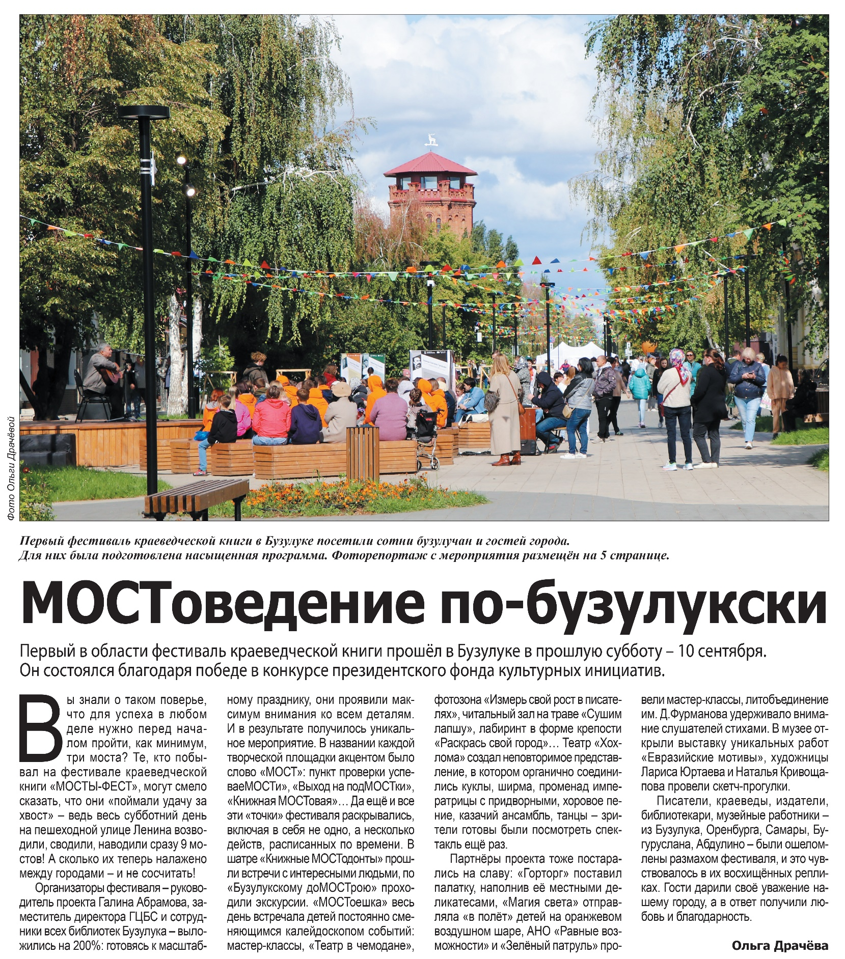

**Драчёва О. МОСТоведение по-бузулукски / О. Драчёва // Наша газета. – 2022. – 14 сентября. – С. 1.**